
Hakselaar
Leeractiviteit: Oogstwerktuigen
Naam: | Klas: | Datum: | Score:
Vragen: Hakselaar:

- Geef de officiële benaming van bovenstaande nummers:
1________________________________________________________
2________________________________________________________
3________________________________________________________
4________________________________________________________
5________________________________________________________
6________________________________________________________
7________________________________________________________

- Zet hieronder de vier belangrijkste onderdelen voor snijmaïs van een zelfrijdende hakselaar en geef tevens de functie van het onderdeel.
a. Naam:____________________________________________________
Functie:__________________________________________________
- Naam:____________________________________________________
Functie:__________________________________________________
- Naam:____________________________________________________
Functie:__________________________________________________
- Naam:____________________________________________________
Functie:__________________________________________________

- Een hakselaar kan met meerdere voorzetstukken uitgevoerd worden noem er drie. En geef tevens het te verwerken product aan:
  - Naam:______________________________________________
Product:_______________________________________________

  - Naam:______________________________________________
Product:_______________________________________________

  - Naam:______________________________________________

Product:__________________________________________________

- Als de haksellente 9 mm moet zijn hoeveel messen moeten er dan in de snijtrommel zitten. En in welke stand moet dan de aandrijvingkast staan?
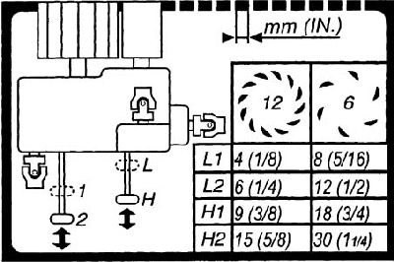
- Hoeveel messen:
________________

- Welke schakelstand
________________

- Maak een tabel met twee kolommen. Zet boven de ene kolom ‘detecteerbare voorwerpen’ en boven de tweede kolom ‘niet-detecteerbare voorwerpen’. Zet de volgende voorwerpen in de juiste kolom:
• Harktanden
• Stenen en rotsen
• Roestvaststaal
• Trekhaakpennen
• Aluminium
• Stukken metaaldraad
• Hout
• Stalen hekpalen
• Koper en messing
• Stalen sleutels
• Hamers en andere gereedschappen
• Niet-metaalhoudend beton

- Omschrijf duidelijk wat er gebeurt met de hakselaar als de metaaldetector, metaal vindt:
____________________________________________________________________________________________________________________________________________________________________________________________________________________________________________________________________________________________________________

- Omschrijf duidelijk hoe de chauffeur dan dient te handelen:
____________________________________________________________________________________________________________________________________________________________________________________________________________________________________________________________________________________________________________

- Welke twee type blazer komen we veelal tegen in de hakselaars:
  - ________________________________________________________________________________________________________________________________________
  - ________________________________________________________________________________________________________________________________________

- Geef drie onderhoud- en controlepunten zijn van de hakselaar aan (geen bok)
  - ________________________________________________________________________________________________________________________________________
  - ________________________________________________________________________________________________________________________________________
  - ________________________________________________________________________________________________________________________________________

- Geef duidelijk aan hoe je het beste de silage wagen kunt vullen als trekkerchauffeur, en geef ook aan waarom:
  - Hoe:____________________________________________________________________________________________________________________________________________________________________________________________________________________________________________________________________________
  - Waarom:_________________________________________________________________________________________________________________________________________________________________________________________________________________________________________________________________________

